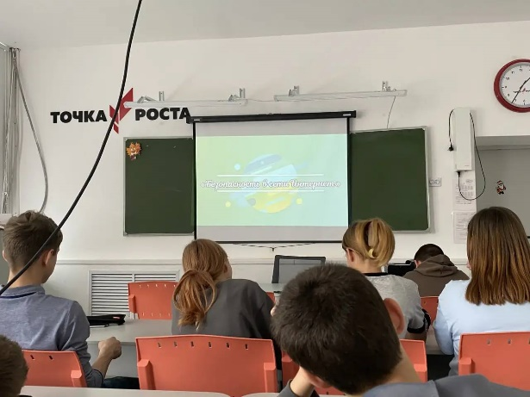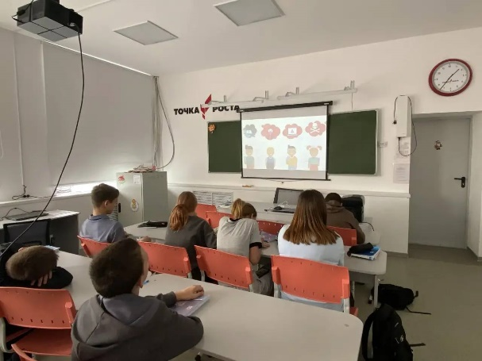
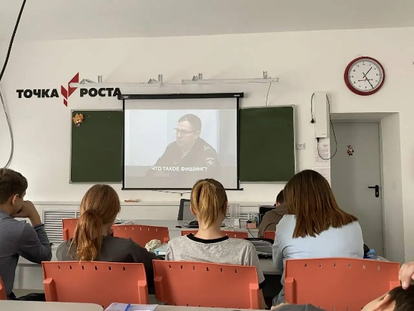
В технологической лаборатории «Точка роста», 23 октября, учитель информатики Кремнева П.М. провела для обучающихся 7-9 классов серию захватывающих уроков, посвященным тайнам и опасностям цифрового мира.
Главной целью уроков стала безопасность в бескрайних просторах сети Интернет. Ребята отправились в путешествие по правилам поведения в онлайн-мире, узнавая, какие подводные камни и коварные ловушки таятся во Всемирной паутине.
Юные исследователи проявили свой творческий потенциал, разгадывая ребусы и загадки. В оживленных дискуссиях они взвешивали все «за» и «против» Интернета, отстаивая разные точки зрения и учась понимать аргументы оппонентов.
Перед тем как окунуться в групповую работу, ребята с замиранием сердца посмотрели поучительные видеоуроки. В завершение урока ребята поделились своими мыслями о знании интернета в современном мире и о бесценной важности информационной безопасности.

